 | INSTITUCIÓN EDUCATIVA  CONCEJO MUNICIPAL DE ITAGÜÍ  “Ser Mejores un Compromiso de Todos” | 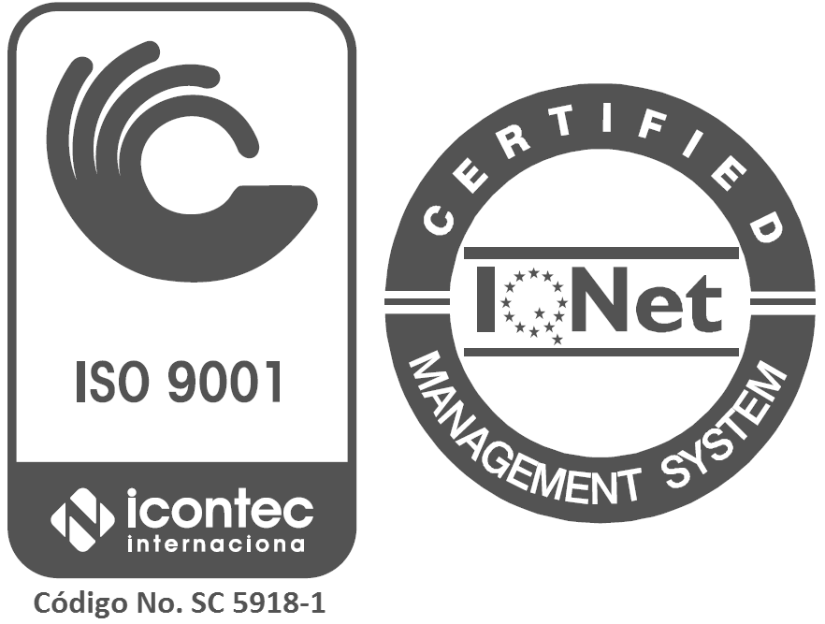

GUIA PARA LA ELECCION DE REPRESENTANTE

De acuerdo con las características que se enuncian a continuación al frente de cada una escribe el nombre del compañero o compañera que tú crees sobresale en dicha característica.
Nota: en caso de que alguien reúna más de una característica puedes repetir el nombre.

- S e preocupa por las necesidades de sus compañeros y compañeras: ___________________________________________________________
- Se preocupa por las necesidades del grupo y busca la manera de solucionarlas: _______________________________________________
- Sirve de intermediario entre los estudiantes, profesores y directivos a favor del bienestar grupal: _____________________________________
- Motiva a sus compañeros y compañeras para la organización y participación en actos grupales: ________________________________
- Se distingue por promover y practicar las pautas de convivencia grupal: ___________________________________________________________
- Presenta propuestas e ideas originales al grupo: ___________________________________________________________
- Tiene la capacidad para coordinar y ordenar el grupo: ___________________________________________________________
- Es una persona comprometida con las responsabilidades individuales y grupales: ___________________________________________________
- Inspira confianza y credibilidad a los miembros del grupo: ___________________________________________________________
- Establece nuevas relaciones con facilidad: ________________________
- Es abierto y sabe escuchar: ____________________________________
- Participa en grupos o comités de interés comunitario: ___________________________________________________________
La persona que cumple con mayor número de características es: _______________________________________________________

_____________________________________________________________________________
Carrera 64 Nº 25 – 01 Bariloche – Itagüì (Antioquia) P.B.X 279 16 47 - 279 79 11 E_mail: rectoria@iecomi.edu.co
INSTITUCIÓN EDUCATIVA
CONCEJO MUNICIPAL DE ITAGÜÍ
“Ser Mejores un Compromiso de Todos”

TALLER PERFIL DEL REPRESENTANTE ESTUDIANTIL
FECHA: FEBRERO DE 2018
LUGAR: Aula

OBEJTIVO:
Abrir un espacio de reflexión sobre el perfil del representante estudiantil y generar herramientas para su elección.

ACTIVIDADES
1.ENCUADRE: Se establecen las reglas del taller, las cuales son básicamente el respeto a la palabra, a la opinión diferente y aquellas que crean necesarias para el desarrollo del taller.
2. JUEGO ROBOTS GUIADOS: Todo el mundo se coloca por tríos, dos personas delante, y la que falta detrás. Las de delante son robots y caminarán siempre en línea recta, con los ojos cerrados y los dos brazos extendidos hacia delante. En el momento que sus manos toquen a otra persona o a algún objeto, se detendrán y emitirán un sonido de alarma (bip bip bip…) La persona de atrás es quien controla a los dos robots. Procurará guiarles moviéndolos por los hombros para cambiarles su dirección de forma que choquen lo menos posible con obstáculos y estén detenidos el menor tiempo posible. En un segundo y tercer momento se pueden turnar los roles.
3.SOCIALIZACIÓN. Establecer relación con el tema del rol del representante.
4.lluvia de ideas sobre: qué cualidades creen que debe tener un representante
5.Realización de la Encuesta: el docente lee cada pregunta y los estudiantes la copian en el cuaderno, con la respuesta respectiva.
6.Posibles preguntas para la Socialización: qué opinan del resultado, habían pensado en la misma persona, como representante, antes de realizar la encuesta, qué valores identifican, etc…
7.Reflexión final – cierre: se retoman los valores identificados y se propone hacer seguimiento para tener en cuenta al momento de elegir los representantes.
Nota: En primaria se realiza la adecuación pertinente para cada grupo
_______________________________________________________________________________
Carrera 64 Nº 25 – 01 Bariloche – Itagüì (Antioquia) P.B.X 279 16 47 - 279 79 11 E_mail: rectoria@iecomi.edu.co

